比选须知
一、说明
1、适用范围：本招标书仅适用于本次招标。
2、合格投标人：提交投标文件的满足资格条件的投标单位为合格投标人。
3、招标人：系指湖南化工职业技术学院。
4、投标人：系指向招标人提交投标文件的合格投标人。
5、服务：系指招标文件规定合格投标人须承担的相关工作。
二、比选文件
1、比选文件的编制
投标人应仔细阅读招标文件所有内容，并按招标文件的规定及附件要求的内容和格式，提交完整的投标文件。
投标人应向甲方提供约定的服务的所有内容并保证服务质量。
投标报价包含乙方向甲方提供约定的货物或服务的所有费用及税金。
2、比选文件的组成
投标人递交的比选文件按照以下格式进行编制：
（1）投标文件目录
（1）投标函
（2）投标书
（3）开标一览表
（4）服务方案
（5）服务承诺书
（6）供应商资质证明材料
（7）技术参数响应及实施方案
（8）类似业绩
（9）供应商认为需提供的其他资料
投标文件应对比选文件规定的要求和条件作出实质性响应，如有漏项、重大偏离或显著保留，即视为废标；所有不完整的投标文件将被拒绝。
三、投标
凡符合投标资格要求并有意参加投标者，通过电子邮件将参与投标项目信息（参与项目、投标单位名称、项目负责人、联系电话）发到指定邮箱（849179477@qq.com）
开标之日提交标书，交标书时，要求纸质稿三份密封（一正二副）。
招标人不接受电报、电话、传真和电子邮件投标，投标书递交后不得修改，也不得撤标。
四、开标和评标
招标人将按《比选公告》中规定的时间和地点组织采购比选。
评标的基础是投标人的报价、服务方案、业绩、服务和承诺等。
对投标文件中疑义或表达不清的内容，招标人有权要求投标人予以澄清。
招标人有权在签订合同时调整采购数量。
五、中标
1、中标结果公布
中标结果在湖南化工职业技术学院化学工程学院官网公示（https://www.hnhgzy.com/hxgcxy/）上查询。
2、中标人出现下列行为之一者，其中标资格将被取消：
（1）中标人与其他投标人串通进行投标的；
（2）中标人不能按中标要求签订合同的；
（3）中标人有其它损害招标人、采购单位利益或社会公共利益的；
（4）中标人在规定时间内不与招标人签订合同的；
（5）中标人转让中标项目的；
（6）中标人的中标资格被取消后，可按中标候选单位的排名顺序依次递补或重新招标。
六、签订合同
双方共同签订《湖南化工职业技术学院危化中心资产搬迁、安装、调试服务采购需求项目合同书》。
供应商资格要求：详见比选公告。
项目采购需求
（一）需求基本情况
根据学校国债建设方案与规划要求，我院拟搬迁及安装装置旧资产清单如下：
表1 搬迁及安装设备尺寸、资产净值一览表
序号 | 实训场地 | 资产名称 | 资产编号 | 主体尺寸 | 资产净值 /元
1 | 危化培训  中心 | 一体机涂料成套设备 | S20193567 | 1.6m×5m×3.8m | 93166.58
2 | 危化培训  中心 | 喷漆房设备3套 | S20193568 | 2.4m×2m×2.5m
3 | 危化培训  中心 | 精馏实验装置及杂物 | S000019062 | 主体3.75m×2m×3.2m

旧资产参数如下：实训设备，每套主体长宽高尺寸如上图。
旧资产搬迁及安装地点为精艺楼负一楼的A、B、C、D、G区，如有变动再行协商。精艺楼负一楼布局方案如下所示。
各投标单位可自行现场踏勘。中标人须加强搬迁的组织管理，所有搬迁人员须遵守文明安全的有关规章制度。搬迁过程中发生的一切安全事故与采购单位无关，由中标人全责承担。中标人在整个施工期间，应接受采购单位的管理和监督检查。中标人按照搬迁现场实际情况，在搬迁场地选择合适的用水、用电驳接点，并进行接驳，搬迁场地内用水、用电的管线由中标人负责，并根据搬迁需要自行解决。当天搬迁工具、垃圾应及时清理，严禁抛掷和阻塞通道。所有进场搬迁人员应佩戴安全帽，严禁穿拖鞋。如搬迁过程中，发生了安全事故，一切责任由中标人承担，采购单位不负责。
搬迁过程中，中标人需注意保护原有设备设施，并在搬迁完毕后配合采购单位恢复原设施设备的使用。单元操作装置按套安装，摆放整齐，配合采购单位完成设备调试，并保证达到教学可用程度。调试后如果不能达到采购单位教学要求，采购单位有权要求重新调试直至达到教学可用程度。
搬迁期间，应接受采购单位的监督管理，遵守有关规定。

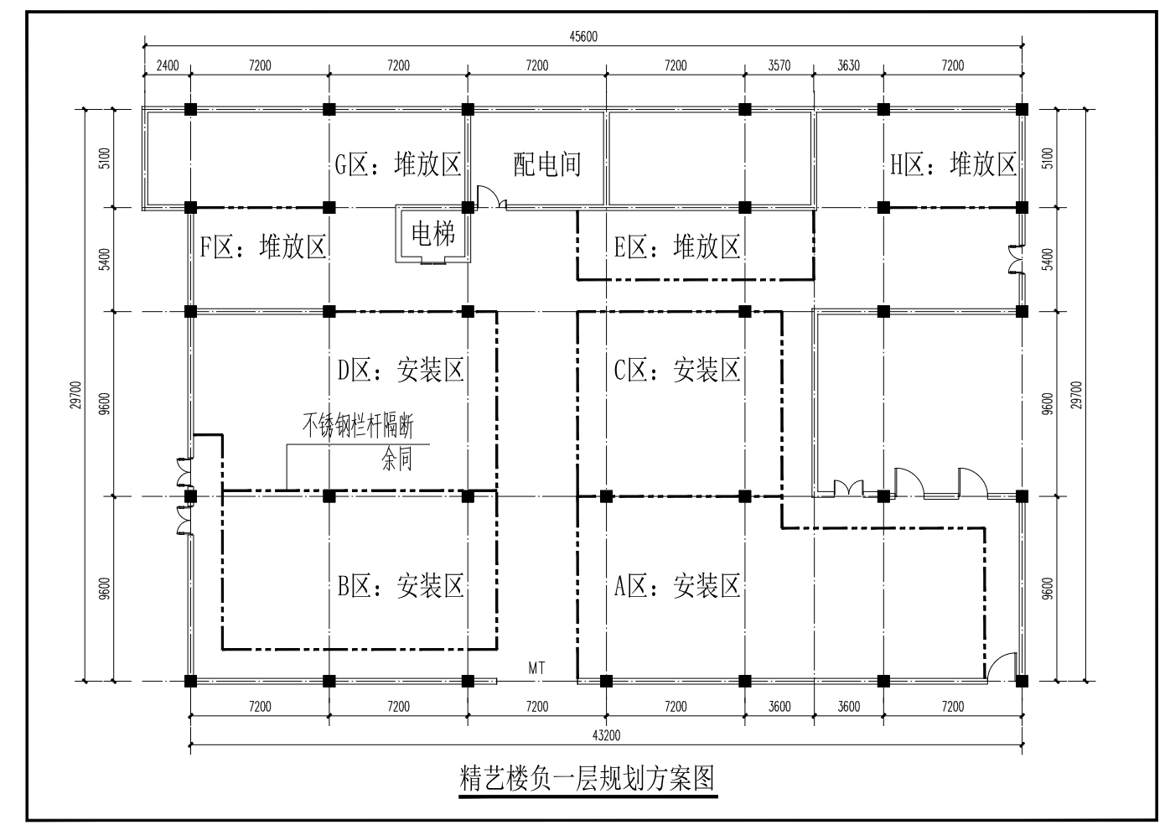

（二）其他要求
1、交付时间及地点
交付时间：合同签订后10天内完成所有项目并交付使用。
交付地点：湖南化工职业技术学院学院指定地点。
2、付款人及方式
(1) 付款人：湖南化工职业技术学院
(2) 付款方式：分期支付：协议签订后的10个工作日内，供应商提供发票，采购单位在收到发票后10个工作日内，将40%合同金额款项支付到供应商指定账户，待验收合格后10个工作日内，采购单位无息支付60%尾款至供应商指定账户。
(3) 本合同总价包括:中标人履行本合同义务所发生的一切费用和支出，包括为实施本项目税金、人工等所发生的费用等。
对于上述项目要求，投标人应在投标文件中进行回应，作出承诺及说明。

附件1
湖南化工职业技术学院
危化品安全培训中心一体机涂料成套设备搬迁服务采购需求项目
投标书（格式）
致：湖南化工职业技术学院：
根据你院的招标文件的要求 （全名及职衔） 经正式授权并以投标人
（投标人名称） 的名义投标。提交下述文件：
1、投标书；
2、开标明细表；
3、服务承诺书；
4、投标单位基本情况；
5、资格文件。

(签字代表在此声明并同意)
1、我们愿遵守招标文件中的各项规定，提供符合招标人要求的产品。
2、同意本投标自投标截止日起90天内有效，如果我们的投标被接受，直至合同生效日，本投标始终有效。
3、我们已详细阅读了全部招标文件及附件。
4、我们同意提供招标人要求的有关投标的其他资料。

法人代表或授权代表（签字）：
投标单位名称（公章）：

附件2
法定代表人身份证明

投标单位名称：
注册号：
注册地址：
成立时间： 年 月 日
经营期限：
经营范围：主营：；兼营：
姓名：性别：年龄：系（投标单位名称）的法定代表人。
特此证明。
附：法定代表人身份证复印件

投标单位名称（盖单位章）：
日期： 年 月 日
注：请另准备本授权委托书原件一份，开标会时单独提交。

附件3
法定代表人授权委托书

本人（姓名、职务）系（投标单位名称）的法定代表人，现授权（姓名、职务）为我方代理人。代理人根据授权，以我方名义：(1)签署、澄清、补正、修改、撤回、提交（项目名称）响应文件；(2)签署并重新提交响应文件及最后报价；(3)签订合同和处理有关事宜，其法律后果由我方承担；（4）询问、质疑、投诉等相关事项，其法律后果由我方承担。

委托期限：自委托之日起至此项目完成之日止。
代理人无转委托权。
本授权书于2025年 月 日签字生效，特此声明。
附：委托代理人身份证复印件及法定代表人身份证明

法定代表人（签字）：
委托代理人（签字）：
日期： 年 月 日
注：请另准备本授权委托书原件一份，开标会时单独提交，并同时提交委托代理人身份证原件。

附件4
参加采购活动前三年内在经营活动中没有重大违法记录的书面声明

致湖南化工职业技术学院：
我单位在参加采购活动前三年内在经营活动中没有政府采购法第二十二条第一款第（五）项所称重大违法记录，包括：
受到刑事处罚，受到较大数额以上的罚款、责令停产停业、在一至三年内禁止参加政府采购活动、暂扣或者吊销许可证、暂扣或者吊销执照等情形之一的行政处罚，或者存在财政部门认定的其他重大违法记录。
特此声明！

投标人名称（单位章）：
法定代表人或其委托代理人（签字）：
日期： 年 月 日

（附信用中国网站（www.creditchina.gov.cn）、中国政府采购网（www.ccgp.gov.cn）上信用记录查询的网页截图并加盖公司公章）

附件5
服务承诺书（格式）
致：湖南化工职业技术学院：
根据你院招标文件中的要求，我们对所投标的服务承诺如下服务：

特此承诺。

法定代表人或其委托代理人（签字）：
投标单位名称（公章）：

需要提交的资格证明文件
1、法人提交企业法人营业执照副本(或者法人登记证书)以及组织机构代码证副本复印件（供应商具有实行了“三证合一”登记制度改革的新证，视同为持有工商营业执照、组织机构代码证和税务登记证，符合基本资格条件的相关条款；供应商具有实行了“五证合一”登记制度改革的新证，视同持有工商营业执照、组织机构代码证、税务登记证、社会保险登记证和统计登记证，符合基本资格条件的相关条款。供应商如是“三证合一或五证合一”，请自行说明。）
2、参与投标的代表是法定代表人的应提供法定代表人身份证明，参与投标的代表是授权委托人的，应提供附有法定代表人身份证明的授权委托书
3、依法缴纳税收和社会保险费的证明材料；
4、资格证明文件复印件须加盖供应商公章。
5、特定资格条件证明材(无)

附件6
报价一览表
金额单位：人民币元
序号 | 项目名称 | 报价 | 备注
1
注：报价不得超过最高限价

投标人（盖单位公章）：
法定代表人或其委托代理人签字：
日期： 年 月 日

附件7
服务方案
服务方案说明

格式自拟。

各投标人根据采购单位的需求和项目具体内容并结合评分要求及自身情况制定服务方案。

投标人（盖单位公章）：
法定代表人或其委托代理人签字：
日期： 年 月 日

附件8 比选投标单位基本情况

比选投标单位法定代表人或被授权人（签字）：

比选投标单位（盖章）：
年 月 日

九、比选投标须知
（1）投标费用
投标人参加比选项目所产生的一切费用，不论其结果如何，概由投标人自理。
（2）投标单位应认真审阅比选文件。如果投标单位实质上不响应比选招标文件的要求，将被视为不合格投标人。
（3）比选文件的解释和澄清
招标人提供的有关资料和数据是招标人现有的能使投标人利用的资料。投标人对比选文件所作的任何推论、解释和结论，招标人概不负责。投标人因对比选文件的任何推论、误解以及招标人对有关问题的口头解释所造成的后果，均由投标人自负。实质上不响应招标文件要求的投标文件将被拒绝。
十、投标纪律
1、投标单位不得对招标单位、评标人员施加任何影响，否则将取消其投标资格；
2、投标单位不得以挂靠单位、转让证件等形式参与投标，否则其投标无效；
3、投标单位中标后未经招标人书面同意，转让招标代理业务的，将取消其中标资格；
4、各投标单位必须遵守招标单位的一切会议安排，不得以任何理由、任何手段干预、扰乱会场，否则取消其投标资格；
5、投标书中的一切证明、证件必须真实可靠，否则取消其投标资格；
6、投标单位法定代表人或其委托代理人参加本项目招标的一切活动，必须出示单位法定代表人身份证明、有效身份证或盖有法定代表人私章（签名）并盖投标单位公章的授权委托书、委托代理人身份证。
十一、比选投标文件的编制
比选投标文件的组成。投标文件包括商务标和技术标两部分，商务标和技术标可装订为一本。
（一）商务标部份应包括下列内容：
1、参加比选的代表不是法定代表人的，须有法定代表人签署的授权委托书并加盖单位公章，并附法定代表人有效身份证和被授权人有效身份证复印件；
2、服务承诺书；
3、服务方案；
4、比选投标单位基本情况；
5、比选投标单位近三年来成功案例业绩证明资料；
6、比选投标单位相关企业证书（企业法人营业执照副本、企业法人组织机构代码证、电子卖场（提供相关网上截图）等的复印件）；
7、特定资格证明文件；
8、投标单位认为需要提供的其他资料文件。
（二）技术部分由投标单位自行编制。
注：各比选投标单位应保证上述资料的真实、可靠，如提供的资料和数据出现弄虚作假的情况即取消比选资格或中标候选人资格。
十二、比选投标文件的份数与签署
（1）比选投标文件一正三副，字迹应清晰易于辨认,并清楚地注明“正本”或“副本”，正本的签署应完好无缺；正本和副本如有不一致之处，以正本为准；如未注明“正本”或“副本”，且投标文件中实质性内容表述不一致的，则视为不合格投标人。
（2）投标文件（内封面或外封面）、比选承诺函应加盖投标单位公章，并由法定代表人或其委托人签字或盖章，否则视为不合格投标人。
(3)除投标人对商务标错误处须修改外，全套投标文件应无涂改或行间插字和增删。如有修改，修改处应由投标人加盖公章或由投标文件签署人签字并盖章，否则其修改的内容无效。
(4)电报、电话或传真形式的投标，招标人概不接受。
十三、投标文件的密封与递交
(1)投标文件的装订密封和标记
投标人应将投标文件密封包装。
投标文件封皮上应注明招标项目名称、投标人名称。投标文件密封袋应密封完整，并在封口处加盖投标人公章和法定代表人或委托代理人签字（或印章）。
投标书未按上述规定密封的视为无效投标书。
(2)投标文件的递交
各投标人的投标书由专人于规定的投标截止时间之前送至湖南化工职业技术学院厚德楼210室，由工作人员登记。投标时间截止后，逾期送达的投标书将被招标单位拒收，其投标书为无效投标书。

